搬送法
１、搬送法とは
応急手当を終えた傷病者を搬送したり、危険な場所にいる傷病者を安全な場所に移動させる場合の方法です。

２、搬送の原則

① 傷病者を搬送する前に、まず必要な応急手当を行う。
- 傷病者に最も適応した体勢で、搬送する。（傷病者の望む体位で）
- 動揺をできるだけ抑え、安静に搬送する。
- 搬送は安全及び確実に行う。

３、搬送の種類と実際

（１） 1名で搬送する方法
① 背部からの移動法・・・おしりをつり上げるように移動。（図１）
② 背負い搬送法・・・・・傷病者の両腕を交差または平行にさせて、両腕
を持って搬送する。（図２）
③ 横抱き搬送法・・・・・小児､乳児や小柄な人は横抱きにして搬送。(図3)
④ 毛布などを使用し搬送する方法（図４）
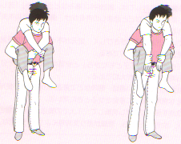

図1 図２

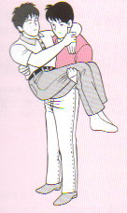

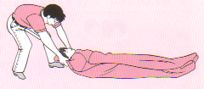

図３ 図４
（２） 2名で搬送する方法
① 傷病者の前後で抱えて搬送する方法（図５）
② 手を組んで搬送する方法（図６）
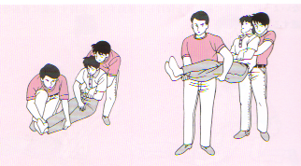
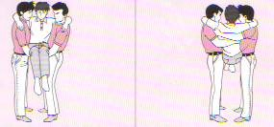

図５ 図６
【ポイント】
・反応(意識)のある傷病者に適している。
・抱き上げる際は、２人のタイミングを合わせ、声をかけながら抱き上げる。

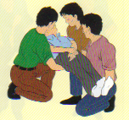
（３） その他の搬送法
① ３名で搬送する方法（図7）
足側の膝をつき頭部側の膝を立て、両腕を
傷病者の下に十分入れる。
図７ (財)救急振興財団から引用
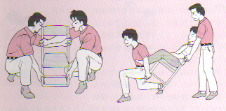
② 椅子を利用して搬送する方法（図８）
椅子の前後を保持し、気道確保に注意し搬送
する。
図8
③ 毛布等を利用して応急担架を作成し搬送する方法（図9）
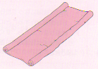
  - 毛布等を広げて置く。
  - 毛布等の両端（縦）を中心に向かって固く
巻き、中央部は傷病者を収容する幅だけ残
す。
図9
  - 4人以上で丸めた毛布の端を持って搬送する。

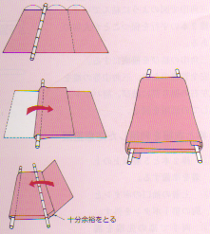
④ 毛布と棒を利用しての応急担架（図10）
（ア）毛布より50～60cm程度長い棒を用意する。
棒は、人間を乗せても安全なものを
用意する。
（イ）毛布を広げて3分の１のところに棒を置く。
（ウ）その棒を包むように、毛布を折り返す。
図10
（エ）折り返された毛布の端にもう1本の棒を置き
その棒を折り込むように残りの毛布を折り返す。
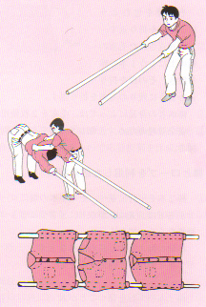
（オ）安全管理のため、三角巾等の端を左右の握り
図11
部分に結び、肩バンドとして活用する。

⑤ 棒と衣服を利用した応急担架（図11）
- 丈夫な棒2本と5着以上の上着を準備する。
- 上着の袖と胴体部分に2本の棒を通す。
４、搬送の注意事項
１、搬送中も必ず傷病者の容態について、観察を継続する。
２、傷病者の容態に変化があった場合は、搬送を中断し状態を観察する。
３、周囲の環境が悪条件であればあるほど、より慎重に搬送する。
４、１名で搬送する場合は、傷病者の胸腹部を圧迫することが多いので注意する。

参考文献 応急手当講習テキスト
救命講習指導要領

